بطاقة التوقف "Stop Card" (تجربة)

الأهداف:
في نهاية هذه الدورة، سوف يكون المشاركون قد تمكنوا مما يلي:
- تجربة بطاقة التوقف "Stop Card" في أنشطة المكاتب.
- تلخيص المعلومات مع n+1 لديهم حول الاستخدام والصعوبات التي واجهوها.

هذه السلسلة تُبنى محليًا. ومن أجل القيام بذلك، سيكون لديك خياران:
- إما الحصول على تدريب محلي (أو في الفرع) حالي ويلبي هذه الأهداف. وفي هذه الحالة، يمكن استخدامه بدلاً من هذه الوحدة.
- وخلافًا لذلك، من الضروري توفير التدريب الخاص بك على النحو المقترح أدناه.
تتضمن هذه الوثيقة اقتراحات خاصة بالمحتوى والأنشطة التعليمية التي تحقق أهداف هذه الوحدة.

العناصر الرئيسية | الدعم / الأنشطة
تتيح بطاقة التوقف "Stop Card"، في حالة الحالات الخطيرة، تبادل الأفكار حول الحالة، والتوعية بالمخاطر وربما فقط بعد ذلك، إخراج بطاقة التوقف "Stop Card" لإيقاف العمل.
تُستخدم بطاقة التوقف "Stop Card" أيضًا في المكاتب

تقدير المدة الزمنية: 1 ساعة (بخلاف التجربة في ميدان العمل وإعطاء ملخص للمعلومات)

توصيات المنهجيات التربوية:

عرض تفاعلي مع التجربة في ميدان العمل، وإعطاء ملخص للمعلومات مع N+1 (نصف يوم)
- الوحدات الخاصة بالمتطلبات الأساسية للدورة
- المناهج الدراسية الأساسية العامة 5.4 (بطاقة التوقف "Stop Card")
- الإعداد للدورة
قبل بداية الوحدة، نوصيكم بما يلي:
- التأكد من أن كل فرد من المشاركين قد حصل على بطاقة التوقف "Stop Card" الخاصة به.
- تكييف العرض "StopCard_Présentation_réunions-formation_FR.pptx" حسب المكاتب.
- وجود نسخة من بطاقة <StopCard_FPA_Exemples-utilisation_hors-ops-industrielles_FR.pdf>من أجل إدارة عمليات المحاكاة.
- التأكد من أن الـ N+1 متاحين لإعطاء ملخص للمعلومات، وأنهم يعلمون ما هو منتظر منهم (إعلاء قيمة استخدام بطاقة التوقف Stop Card والأحاديث الخاصة بالسلامة.
- مقترح سير الدورة
شرح الرسومات الخاصة بتعليمات مدير الجلسة:
- تعليقات خاصة بمدير الجلسة
- العناصر الرئيسية للمحتوى
- نوع النشاط
- "سؤال ينبغي طرحه" / عنوان المبادئ التوجيهية

المرحلة / التوقيت | مدير الجلسة | مقترح لمحتوى الوحدة
1.  الاستقبال  5 دقائق 5 دقائق | الاستقبال والأهداف  استقبل المشاركين في الدورة، ثم قدم أهداف هذه الوحدة.  قُم بالإشارة إلى أن هذا الجزء الأول الذي يتم في القاعة يهدف بشكل أساسي إلى تحديد إطار للتجربة. | بعد الانتهاء من هذه الوحدة، سوف تكونوا قد تمكنتم مما يلي:  - تجربة بطاقة التوقف "Stop Card" في أنشطة المكاتب.  - تلخيص المعلومات مع n+1 عن الاستخدام والصعوبات التي واجهتموها.
2.  بطاقة التوقف "Stop Card"  10 دقائق 15 دقيقة | ابدأ على سبيل التذكير، بعرض النقاط الأساسية لبطاقة التوقف "Stop Card" وكيفية استخدامها.  هذه الشرائح الثلاث متاحة في ملف "Ressources.pptx".  اسأل عما إذا كان كل مشارك قد حصل على بطاقة التوقف "Stop Card"، وإذا كانت الفرصة توفرت لهم لاستخدامها:  إذا كانت الإجابة بنعم: هل يمكنك أن تصف لنا الظروف، وكيف تصرف المحاور؟  إذا كانت الإجابة بلا: وفقا لما رأيناه منذ قليل، كيف ينبغي لك التصرف؟ | 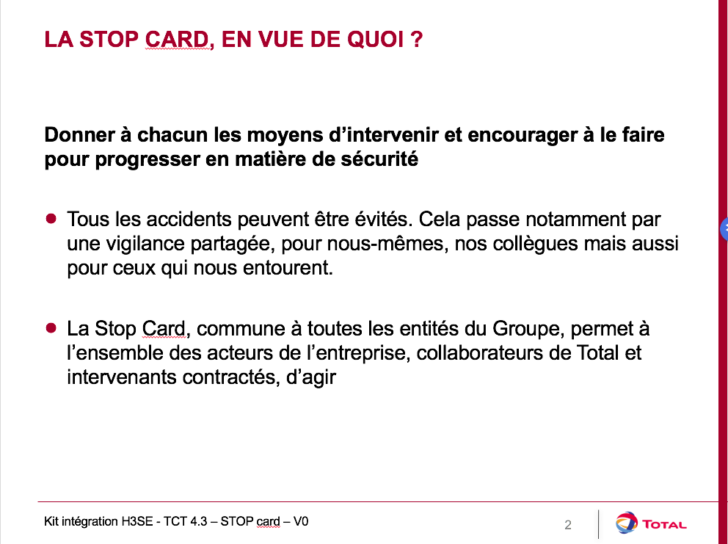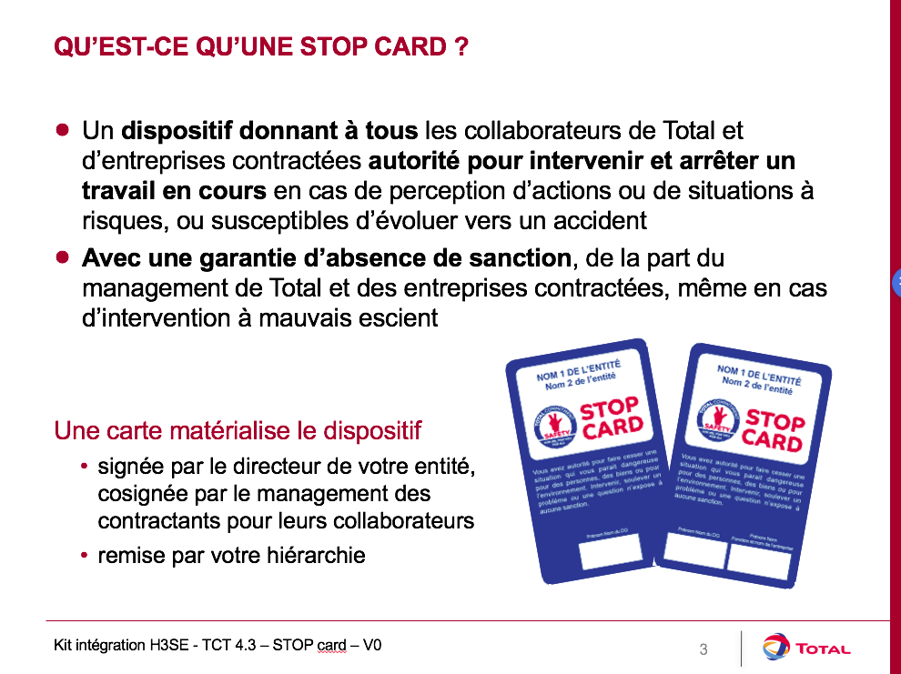  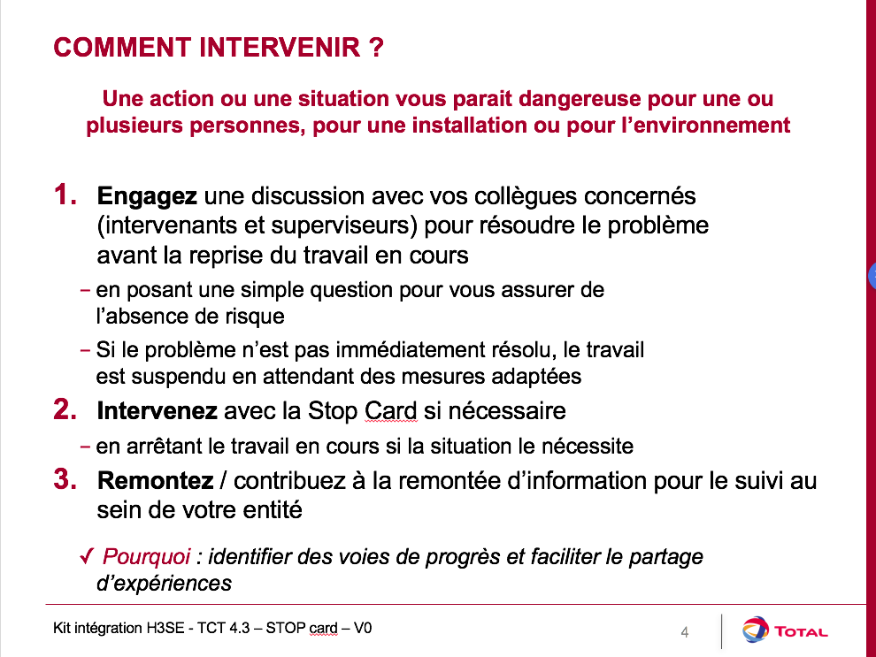
3. جهة الاتصال الخاصة بالسلامة  5 دقائق 20 دقيقة | للتدخل قبل استخدام بطاقة التوقف "Stop Card"، ينبغي لك إجراء اتصال خالص بالسلامة. | ما هي جهة الاتصال الخاصة بالسلامة؟  إنها مناقشة بسيطة مفتوحة تتيح (على نحو محتمل) طرح استخدام بطاقة التوقف "Sop Card".  وهي تتيح التواصل مع الشخص من خلال طرح أسئلة بسيطة عليه للتحقق من إدراكه للخطر المحتمل الذي يحيط به.  وقبل البدء في أية مناقشة، من المُفضل تحليل السياق لاختيار اللحظة الأكثر ملاءمة للتدخل، ووفقًا للظروف:  - يجب أن يكون التدخل فوريًا.  - يمكن التدخل على مشهد من الناس، أو بالأحرى بصورة شخصية، وذلك لتجنب خطر الشعور بالخزي.  يجب أن يكون التدخل دائما بلهجة ودية، وبعقل متفتح، ومن خلال تبادل الآراء.  وهكذا، يجب البدء دائما بافتراض أن الشخص أساء الملاحظة أو الفهم، ثم طرح الأسئلة بعد ذلك. يجب تجنب إعطاء الانطباع للشخص المعني / الأشخاص المعنيين بإمساكه متلبسًا، وذلك من خلال استخدام الكلمات التي من شأنها أن تخلق جوًا من الاحترام المتبادل والتركيز على الأسئلة المتعلقة بالتأكيدات.  يتمثل المبدأ الموجه للتدخل في البحث عن أسباب السلوك غير المناسب والمناقشة بشأن عواقب هذا السلوك.
4. الحالات التي تُستخدم فيها  10 دقائق 30 دقيقة | اسأل:  "من وجهة نظركم، ما الحالات التي تنطوي على مخاطر في المكاتب؟  وفي أي الحالات يتم استخدامها؟ "  قُم بعمل تلخيص للاقتراحات، ثم اربط ذلك مع التمرين التالي. | شريحة الملخص التي تعرض الحالات الممكنة في المكاتب (يتم تكييفها حسب الموقع)
5. التدريب على استخدامها  25 دقيقة 55 دقيقة | المحاكاة  استخدم الصور المقترحة في بطاقة <StopCard_FPA_Exemples-utilisation_hors-ops-industrielles_FR.pdf>  بالنسبة لكل صورة:  اطلب من شخصين محاكاة المواقف (تبديل الأشخاص مع كل موقف).  ومن أجل ذلك:  - اعرض الموقف في عدة كلمات.  - اطلب من شخصين تمثيل الموقف (أحدهما سوف يستعمل بطاقة التوقف الخاصة به).  - بعد تمثيل الموقف، اسأل عما هو جيد / متوافق مع استخدام بطاقة التوقف Stop Card.  - ثم اطلب من الآخرين إبداء مقترحاتهم للتحسين.  - وفي النهاية، اقرأ "الحل".  وكمدير للجلسة، احرص على البدء بالنقاط الإيجابية.  بعد الانتهاء من تمثيل المواقف، اطلب من المشاركين عمل ملخص حول استخدام بطاقة التوقف Stop Card، مع تحديد صعوبات التطبيق المحتملة. في حالة وجود صعوبات في التطبيق، اعمل على إيجاد الحلول بشكل جماعي.
6. التجارب الميدانية  أثناء شهر الدمج | اعرض التجربة الميدانية:  - يتمثل الهدف في استخدام بطاقة التوقف خلال فترة التجربة.  - وعقب الانتهاء من التجربة، يتم تنظيم عرض ملخص للمعلومات مع N+1.  - يتكون عرض ملخص المعلومات من تقرير إثارة الدهشة.  اعرض الشريحة التي تحدد ما هو مُتوقع من المشاركين والرد على الأسئلة المحتملة، ثم تخطيط التواريخ. | محتوى تقرير إثارة الدهشة - بطاقة التوقف "Stop Card"  في أي ظرف (ظروف) تدخلت من قبل باستخدام بطاقة التوقف Stop Card؟  وكيف تصرف الشخص؟  وما أكثر شيء أثار دهشتك؟  ما الذي تستخلصه من هذا التدخل؟ ومن استخدام بطاقة التدخل Stop Card بصفة عامة؟
اعرض ملخصًا للمعلومات مع N+1.  30 دقيقة | تلخيص المعلومات  في التاريخ المتفق عليه، يتم تنظيم عرض لملخص المعلومات مع N+1، وذلك بتنظيم مائدة مستديرة مع استعراض النقاط التالية:  - وصف موجز للموقف الأولي  - ماذا فعلت؟  - وكيف تصرف الشخص؟  قُم بعمل ملخص حول فائدة بطاقة التوقف والأحاديث الخاصة بالسلامة.  قُم بتوجيه الشكر للمشاركين و لـ N+1.

